VAJA 13: GLIVE Z LIŠAJI IN RASTLINE – ALGE, MAHOVI, PRAPROTNICE

- GLJIVE SO HETEROTROFNI ORGANIZMI, SO GNILOŽIVKE (SAPROFITI) – HRANIJO SE Z OSTANKI ODMRLIH ŽIVIH BITIJ. SO ZAJEDAVKE-PARAZITI, LAHKO ŽIVIJO V SOŽITJU (SIMBIOZA), LAHKO PA ŽIVIJO V MIKORIZI-POVEZAVA GLJIV Z VIŠJIMI RASTLINAMI.
- LIŠAJI: MED CELICO GLJIVE SO UJETE CELICE ALGE ALI CELICE MODROZELENE CEPLJIVKE
- GRMIČASTI LIŠAJI SO INDIKATORJI ČISTEGA ZRAKA
- ALGE SO VEČINOMA VODNI ORGANIZMI, IMAJO RAZLIČNE STELJKE, SO HRANA MANJŠIMI ŽIVIMI BITJI.
- MAHOVI SO PIONIRSKI ORGANIZMI (NASELIJO SE PRVI). V GOZDU DRŽIJO VODO, SO KOPENSKI ORGANIZMI IN IMAJO ENOJNO ŠTEVILO KROMOSOMOV (PODVRŽENI SO GENSKIM NAPAKAM).
- ŠOTA SO ZOGLENELI OSTANKI MAHOV.
- PRAPROTNICE SO BRSTNICE!

GLJIVE
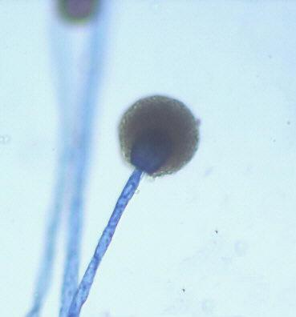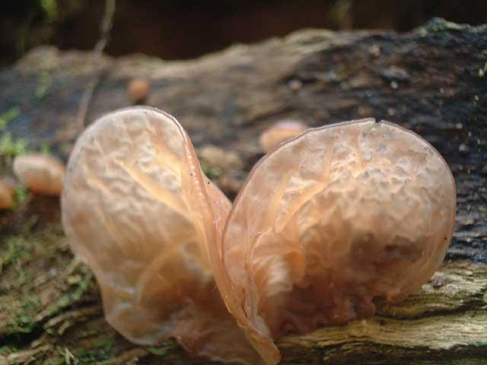
GLAVIČASTA KRUŠNA PLESEN IN GLJIVA
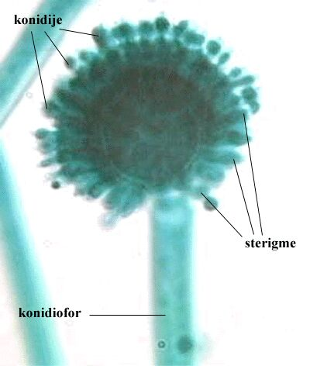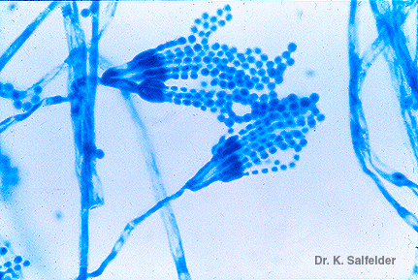
GLAVIČASTI PLESNOBIN IN ČOPIČASTA KRUŠNA PLESEN

ALGE IN MODROZELENE CEPLJIVKE
RDEČE
RJAVE
ZELENE

PRAPROTNICE
LISIČJAKOVEC-BOLJ OSTER
DREŽICA-BOLJ NEŽNA
PRESLICA
PRAPROT
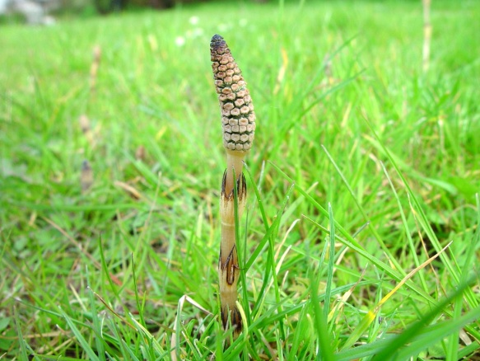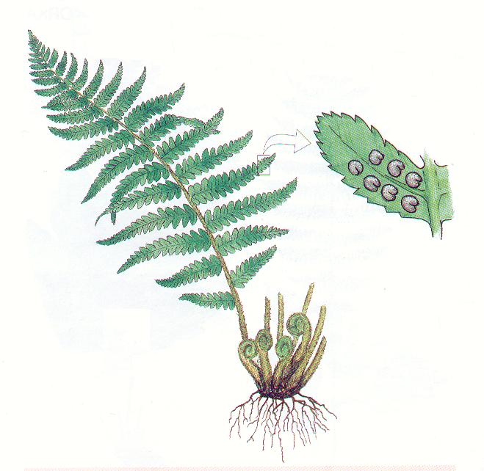
PRESLICA IN PRAPROT
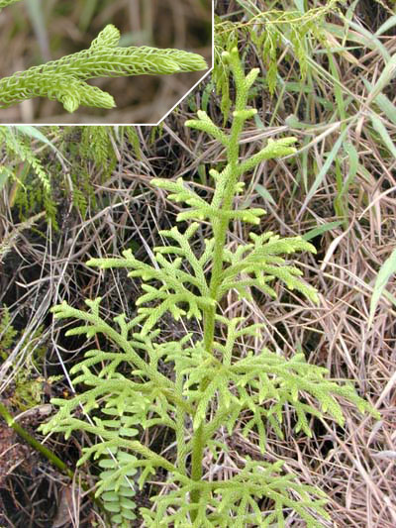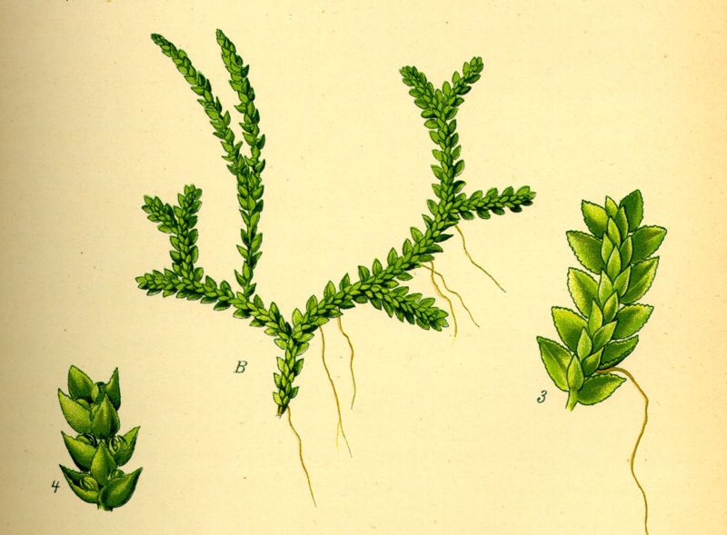
LISIČJAKOVEC IN DREŽICA

MAHOVI
ŠOTNI MAH-KOT GRMIČEVJE
PRAVI MAH
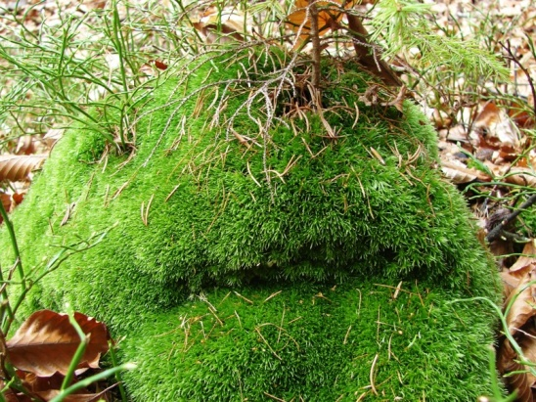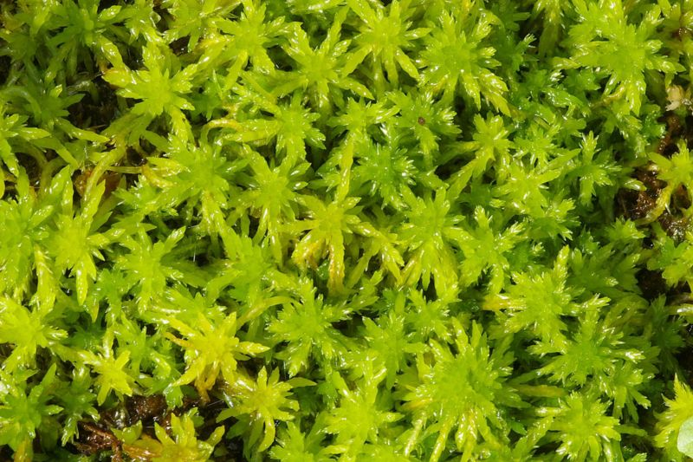
PRAVI IN ŠOTNI MAH

LIŠAJI
SKORJASTI-KOT KAMEN, NA KAMNU
LISTASTI-NA LUBJU DREVES
GRMIČASTI (INDIKATORJI ČISTEGA ZRAKA)
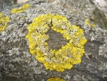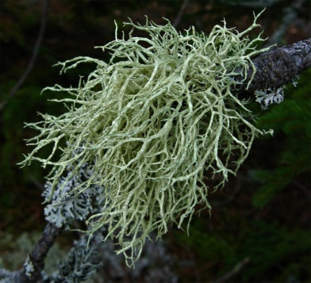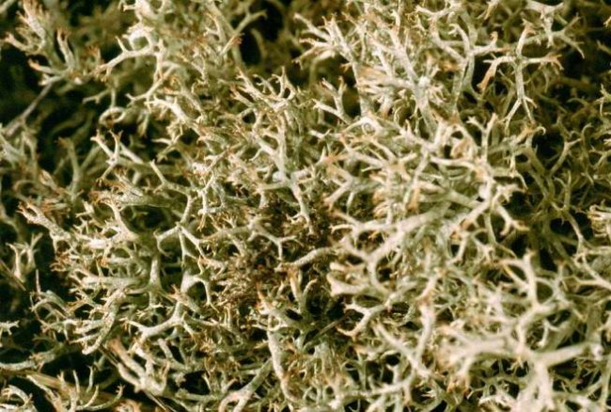
SKORJASTI, LISTASTI IN GRMIČASTI LIŠAJ

M. K., 1RP (07/08)

